МУНИЦИПАЛЬНОЕ БЮДЖЕТНОЕ ДОШКОЛЬНОЕ ОБРАЗОВАТЕЛЬНОЕ

УЧРЕЖДЕНИЕ ДЕТСКИЙ САД «УЛЫБКА» Г. ВОЛГОДОНСКА

**АКЦИЯ**

**«Безопасный пассажир!»**

в средней группе общеразвивающей направленности №1

Подготовил воспитатель 1 группы:

Мордвинова Т.И. 1 кв.категории

г. Волгодонск 2022-2023 учебный год

АКЦИЯ

**«Безопасный пассажир!»**

В рамках проведения областного профилактического мероприятия «Безопасные осенние дороги» были проведены следующие мероприятия:

1. Проведены профилактические мероприятия с воспитанниками,

направленные на предупреждение детского дорожно-транспортного травматизма;

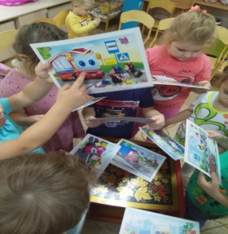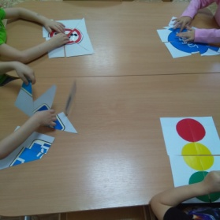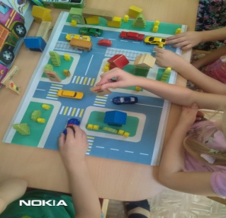

-организовано изучение посредством проведения практических занятий;

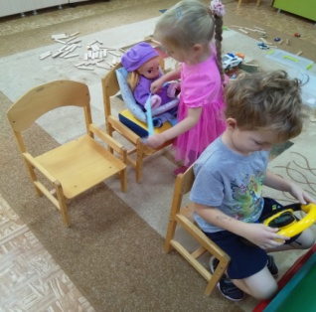- организовала проведение сюжетно-ролевой игры « Едем в гости»

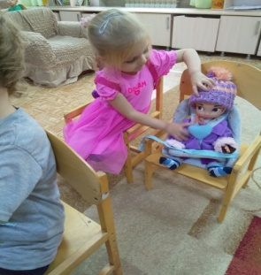

2. Родители приняли активное участие в проведении областной широкомасштабной акции «С мамой по безопасной дороге» [Акция "С мамой по безопасной дороге" (caduk.ru)](http://urokisvetoforika.ulibkavolgodonsk.caduk.ru/p9aa1.html)

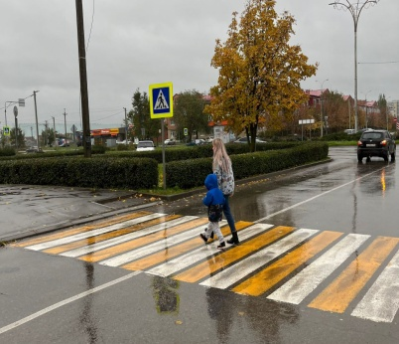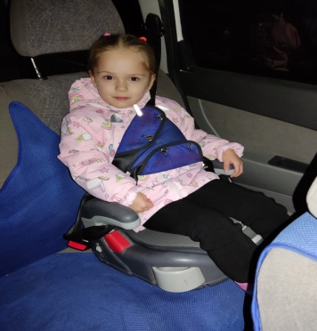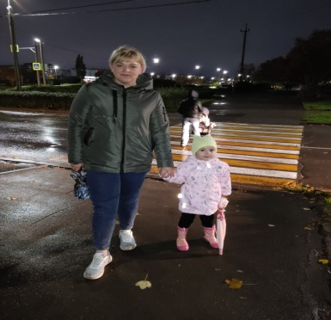

3. Проводились ежедневно «Минутки безопасности» с воспитанниками в группе;

4. Организовано разработка и изготовление тематических памяток-листовок, наглядной агитации, направленной на профилактику детского дорожно-транспортного травматизма, дополнены родительские уголки

